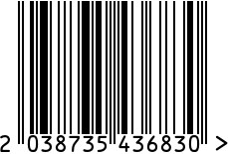
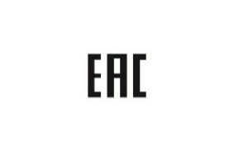
Кашпо интерьерное для цветов, сухоцветов
Артикул: V3632
Вес (г): 4000
Габариты (ВхДхШ, см): 36х25х32
Состав: полирезина
Цвет: серый
Страна: Китай
Продавец: ООО «РУЗОНС»
Адрес: г.Москва, ВН.ТЕР.Г.,
Муниципальный округ Обручевский,

пр-кт Ленинский, д.111, к.1

Кашпо интерьерное для цветов, сухоцветов
Артикул: V3632
Вес (г): 4000
Габариты (ВхДхШ, см): 36х25х32
Состав: полирезина
Цвет: серый
Страна: Китай
Продавец: ООО «РУЗОНС»
Адрес: г.Москва, ВН.ТЕР.Г.,
Муниципальный округ Обручевский,
пр-кт Ленинский, д.111, к.1

